1、基本信息登记 （需要新增一个接口）
a、联系电话
b、身份证信息
c、联系地址
d、职业分类
select * from bm _tyzd00 where zdmc00=’人员类型信息维护’
当职业分类选择【公共场所服务人员时】，要选择职业子分类
select * from bm _tyzd00 where zdmc00=’人员子类型信息维护’

获取到基本信息，写入到BM_BRXXB0表，职业分类写入到BM_JCDJ00表。

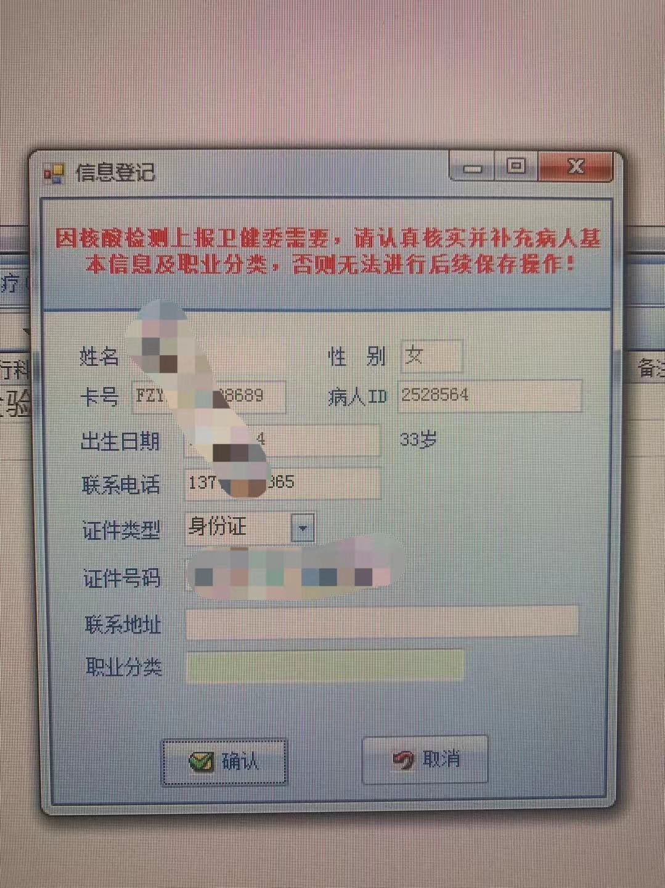

2、核酸项目开单
A、开单之前，需要判断是否存在有效挂号，如没有，那么需要进行挂号操作，可参考复方的场景。

B、核酸项目开单，需要的传参。（调用后直接保存信息到YJ_YW0000表）
Pzlxmid in number, --诊疗项目编号
Pmzzyh0 in varchar2, --门诊住院号
Pmzzybz in varchar2, --门诊住院备注 0为门诊，1为住院
Pkdys00 in number, --开单医生编号
Pkdksbh in number, --开单科室编号
Pyjksbh in number, --医技科室编号
Pczy000 in number, --操作员
Psl0000 in number, --项目数量

